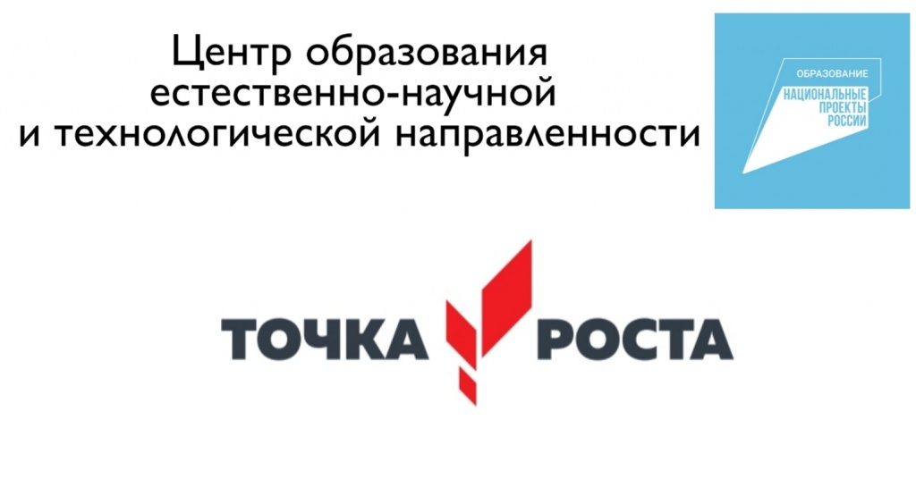

**Муниципальное казённое образовательное учреждение**

**«Шиверская школа»**

**МКОУ «Шиверская школа»**

Утверждаю:

директор МКОУ

«Шиверская школа»

Москальченко Д.С.

**План**

**учебно –воспитательных, внеурочных и социокультурных мероприятий в**

**центре образования естественно-научной направленности**

**«Точка роста» в 2024 -2025 учебном году**

|  |  |  |  |  |  |
| --- | --- | --- | --- | --- | --- |
| № | Название мероприятия | Краткое содержание мероприятия | Категории участников мероприятия | Сроки проведения мероприятия | Ответственные за реализацию мероприятия |
| 1. | Методическое совещание «Планирование, утверждение рабочих программ и расписания» | Ознакомление с планом, утверждение рабочих программ и расписания | Педагоги | Август 2024 | Директор школы Москальченко Д.С. |
| 2. | Планирование работы на 2024-2025 учебный год | Составление и утверждение плана работы на учебный год | Педагоги | Май –август 2024 | Руководитель центра «точка роста»  Плохая Е.В. |
| 3. | Образовательные программы по предметам «Биология», «Физика», «Химия», «Информатика», «Окружающий мир» | Проведение учебных занятий с использованием лабораторного оборудования | Педагоги | В течение учебного года | Учителя биологии, химии, физики, информатики, начальной школы. |
| 4. | Курсы внеурочной деятельности, ДО | Реализация курсов внеурочной деятельности, ДО | Педагоги | В течение учебного года | Учителя, педагоги ДО |
| 5. | Проектная деятельность | Разработка и реализация индивидуальных, групповых проектов | Педагоги | В течение учебного года | Учителя биологии, химии, физики, информатики, начальной школы, педагоги ДО |
| 6. | Участие в конкурсах, конференциях различного уровня | Организация совместной проектной и исследовательской деятельности школьников | Педагоги | В течение учебного года | Учителя биологии, химии, физики, информатики, начальной школы, педагоги ДО |
| Внеурочные мероприятия | | | | | |
| 7. | Экскурсия в центр «Точка роста» | Знакомство с центром «Точка роста» | 1-11 классы | 1 четверть | Учителя биологии, химии, физики, информатики, начальной школы, педагоги ДО |
| 8. | Круглый стол  «Подведение итогов за полугодие» | Обмен опытом | 7-11 классы | Январь 2025 | Учителя биологии, химии, физики, информатики, начальной школы, педагоги ДО |
| 9. | День наук в центре «Точка роста» | Демонстрация обучающимися навыков работы с современным оборудованием | 7-11 классы | Март 2025 | Учителя биологии, химии, физики, информатики, начальной школы, педагоги ДО |
| 10. | Проведение мероприятий по плану | Проведение мероприятий на обновлённом учебном оборудовании | Педагоги-предметники | В течении года | Педагоги-предметники |
| 11. | Участие во Всероссийских акциях  «День ДНК»,  «Урок генетики», «День физики»,  «День изобретателя»,  «день космонавтики»,  «День Земли» и др. | Проведение Единых тематических уроков | 1-11 классы | В течении года по плану | Педагоги-предметники |
| Учебно-воспитательные мероприятия | | | | | |
| 12. | Семинар «Использование цифрового микроскопа на уроках биологии» | Применение цифрового микроскопа | 1-9 классы | Март 2025 | Учитель биологии |
| 13. | Мастер-класс «Организация проектной и исследовательской деятельности учащихся с использованием цифровых лабораторий» | Применение цифровых лабораторий на уроках биологии, химии, физики, экологии | 7-11 классы | Апрель 2025 | Учителя биологии, химии, физики |
| 14. | Мастер-класс «Применение лабораторий в проектной и исследовательской деятельности учащихся» | Применение лабораторий на уроках биологии, химии, физики, экологии | 7-11 классы | Апрель 2025 | Учителя биологии, химии, физики |
| 15. | Предметные недели по естественным наукам | Проведение мероприятий в рамках недели | 5-11 | Март- апрель | Учителя биологии, химии, физики |
| Социокультурные мероприятия | | | | | |
| 16. | Родительское собрание | Знакомство с центром «Точка роста» | родители | Сентябрь | Руководитель центра |
| 17. | Проведение экскурсий для родителей в рамках дня открытых дверей «Работа центра «Точка роста» | Знакомство с центром «Точка роста» | Педагоги центра | Сентябрь-май | Руководитель центра |